Pokusy na doma: Listy se superschopnostmi
Některé listy zůstávají za deště nápadně suché. Skoro všechna voda po nich hned steče. Jsou totiž SUPERnesmáčivé! Pojďte je s námi hledat a blíž prozkoumat tuhle jejich úžasnou vlastnost.

Lotos je ve východní Asii symbolem čistoty. Má to svou logiku: vyrůstá ze špinavé vody,
a přesto jsou jeho listy krásně čisté – voda se na nich vůbec nedrží. Díky zvláštní struktuře svého povrchu ji totiž listy lotosu dokonale odpuzují.
Vědci říkají, že jsou superhydrofobní. Což zní jako jazykolam, takže budeme radši používat počeštěný výraz „supernesmáčivé“.

Za rostlinami, které mají stejnou zvláštní schopnost jako lotos, naštěstí nemusíte cestovat až do Asie. Při procházce přírodou nebo parkem ve svém okolí jich určitě potkáte hned několik. Poradíme vám, kde je najít a jak se přesvědčit, že jsou skutečně supernesmáčivé.

Vhodné pro: mladší a starší školní děti, studenty středních škol. U mladších dětí doporučujeme asistenci rodičů.
Obtížnost: nízká
Náklady: nízké, odhadem do 100 Kč

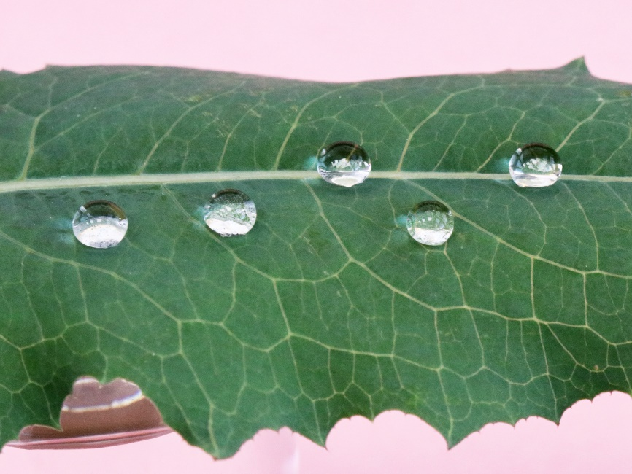
Kapky vody na supernesmáčivém listu lociky kompasové. Foto Jan Kolář.
Co budete potřebovat:
- nádobu z čirého skla nebo plastu o objemu asi 1 litr,
- skleničku nebo jinou menší nádobku o objemu 100–200 ml,
- Jar nebo podobný přípravek na mytí nádobí,
- nůžky na papír,
- zahradnické nůžky,
- uzavíratelnou láhev, kterou naplníte studenou vodou,
- uzavíratelný („zipovací“) plastový sáček,
- kapátko – můžete například koupit v lékárně oční kapátko, nebo použít dobře vymytou lahvičku od očních či jiných kapek.

Postup:
- Vyrazte do přírody, do parku nebo podobně a hledejte rostliny se supernesmáčivými listy. Osvědčené jsou například tyto:
Volně rostoucí druhy – jetel luční, srha laločnatá, topol osika, locika kompasová, trnovník akát, kontryhel obecný.
Okrasné druhy ze zahrad a parků – mák setý (okrasné kultivary), ruj vlasatá, licho-řeřišnice větší, orlíček (okrasné kultivary), pámelník bílý.
Můžete ale najít i další. Hodně takových rostlin má listy spíš šedozelené než svěže zelené, ale není to stoprocentně spolehlivé pravidlo. Lepší je hned na místě otestovat smáčivost, jak popisujeme v bodu 3.
- Odstřihněte jednotlivé listy, případně části stonků nebo větvičky s větším počtem různě starých listů. Na tenké řapíky stačí nůžky na papír, na tužší stonky a větvičky jsou vhodnější zahradnické nůžky. Vzorky dejte do uzavíratelného plastového sáčku, aby vám cestou domů nezvadly.
- Po návratu domů (nebo hned na procházce) otestujte smáčivost listů. Z lahve s vodou nasajte trochu do kapátka a na vodorovně položený list kápněte z co nejmenší výšky několik kapek. Pozorujte, co se s nimi bude dít.

Na smáčivých listech se kapky roztečou na větší plochu a při pohledu ze strany připomínají splácnuté bochánky.
Příkladem je lípa:
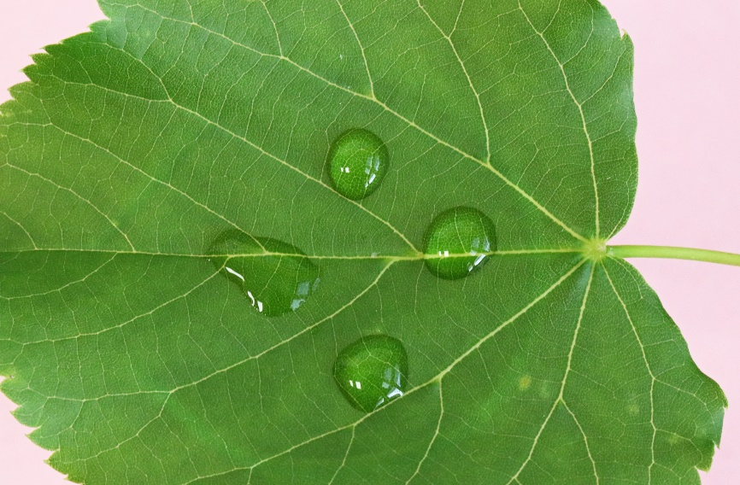
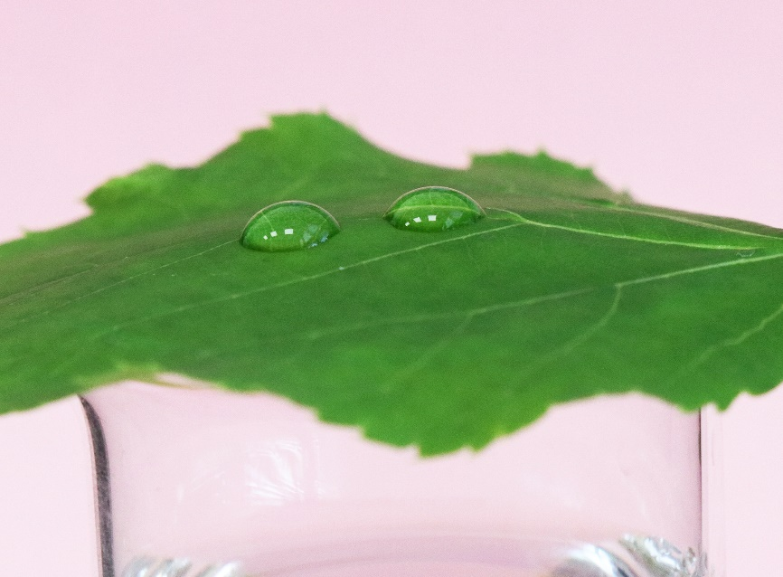
Když budete smáčivý list postupně naklánět, kapky se na něm budou dlouho držet. Při velkém náklonu stečou, ale zanechají po sobě mokrou stopu.

Na supernesmáčivých listech se voda chová úplně jinak. Tvoří kulovité, jen mírně zploštělé kapky, které vypadají jako skleněné kuličky. Z listu rychle stečou i při malém naklonění a nezůstane za nimi mokrá stopa – nanejvýš jen pár miniaturních kapiček.
Příkladem supernesmáčivého povrchu je topol osika:
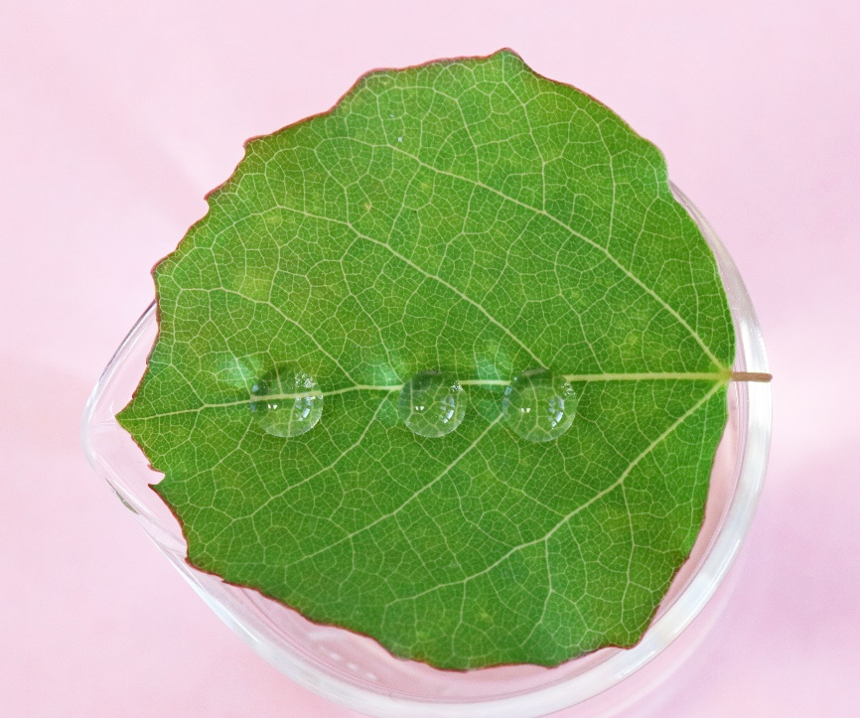
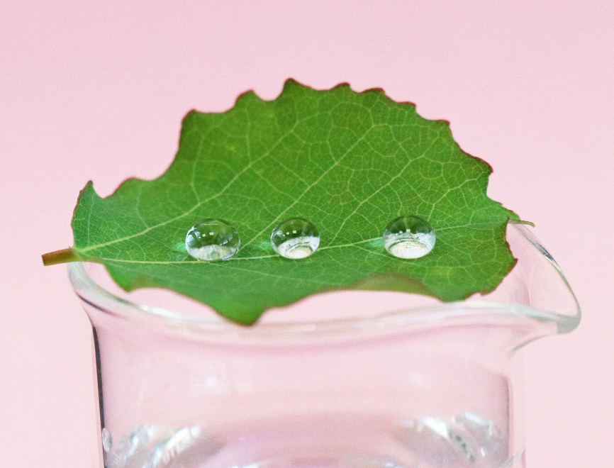

Zjistěte smáčivost horní i dolní strany listu – mohou se totiž lišit.

- Vyberte si listy několika rostlin, které vás při prvním testování zaujaly zvlášť silnou supernesmáčivostí. Doma blíž prozkoumejte jejich vlastnosti. Pokud vezmete list za řapík a celý ho ponoříte do větší nádoby s vodou, vytvoří se na něm zvláštní stříbro-lesklá vrstvička. Tvoří ji vzduch „lapený“ mezi vodou a povrchem listu. Když list z vody vyndáte, bude dokonale (nebo aspoň z velké části) suchý.
Pokud ponoříte celou větvičku nebo stonek s různě starými listy, můžete po vytažení
z vody snadno určit, které z nich jsou supernesmáčivé. U některých rostlin například mají tuto vlastnost mladé listy, zatímco starší ji ztrácejí.
Stříbřitá vrstvička vypadá zhruba jako na této fotce ponořeného listu ruje vlasaté. Ve skutečnosti je ale ještě výraznější než na snímku:
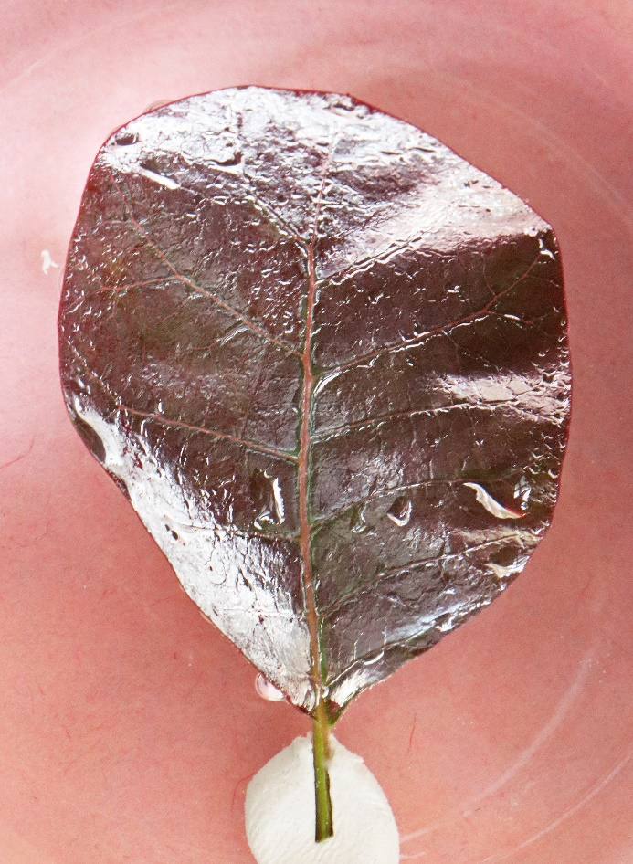

- V menší skleničce si připravte roztok Jaru – stačí 1 malá kapka na 100 ml studené vody. Důkladně zamíchejte, ale dejte pozor, aby směs moc nepěnila. Když do roztoku ponoříte list, jeho supernesmáčivost je pryč. Po vytažení bude celý mokrý.

Výsledky:
Poznamenejte si do tabulky vlastnosti listů, které jste nasbírali.
Míru supernesmáčivosti zapisujte jako „ano“, „částečně“, nebo „ne“.
druh rostliny | supernesmáčivost  horní strany listu | supernesmáčivost  dolní strany listu | další postřehy
Vysvětlení:
Smáčivost či nesmáčivost listu je výsledkem vzájemného působení mezi jeho povrchem, vodou a vzduchem. Supernesmáčivé listy mívají na pokožce hodně vosku, který díky svým chemickým vlastnostem odpuzuje vodu. Navíc mají také velmi nerovný povrch, pokrytý miniaturními voskovými tyčinkami, trubičkami nebo destičkami, ale také většími výčnělky, brázdami či chlupy.
Taková členitá struktura omezuje kontakt vody s listem, udržuje na jeho povrchu vzduchovou vrstvičku a způsobuje, že se voda raději drží v kulovitých kapkách, místo aby se roztekla do plochy. Přidáním Jaru nebo podobného přípravku se ovšem vlastnosti vody změní a ta pak smáčí listy mnohem ochotněji.

K čemu je vlastně rostlinám tahle superschopnost dobrá? Existuje několik možných vysvětlení. Když ze supernesmáčivých listů stékají při dešti kapky vody, strhávají s sebou také různé nečistoty. Listy se tak vlastně samy čistí – a to nejen od prachu, ale také od bakterií, výtrusů hub a jiných původců chorob.
Druhé vysvětlení souvisí s výměnou plynů mezi rostlinou a okolním vzduchem. Přes průduchy v listech se k buňkám dostává oxid uhličitý, který je nezbytný pro výrobu cukrů během fotosyntézy. Mokrý povrch listu by ovšem přísun oxidu uhličitého brzdil, jelikož tento plyn cestuje vodou desettisíckrát pomaleji než vzduchem.
Proto je zřejmě výhodné, když se na listech voda nedrží. Tuto domněnku podporuje i skuteč-nost, že některé rostliny mají supernesmáčivou pouze dolní stranu listu. U mnoha druhů se totiž většina průduchů nachází právě na ní. Na horní straně je průduchů jen málo nebo vůbec žádné – není tedy tak důležité, aby zůstala suchá.

Unikátními vlastnostmi supernesmáčivých listů se inspirují také technici a inženýři. Snaží
se napodobit povrchové struktury těchto přírodních „zázraků“ a navrhnout třeba samočistící nátěry či vysoce vodoodpudivé textilie.

Tipy a triky:
- Supernesmáčivost je nejlépe vidět na čerstvých, nezvadlých listech. Pokud tedy listy nebo větvičky odstřihnete, uchovávejte je pak v uzavíratelném plastovém sáčku, aby neztrácely vodu. Po příchodu domů je můžete vyndat a ponořit řapíkem (či dolním koncem větvičky)
do nádoby z vodou.
- U některých druhů se supernesmáčivá vrstva snadno poškodí – například se z ní lehko setřou voskové částečky. Držte proto listy vždy za řapík nebo za dolní konec, nedotýkejte se zbytečně plochy čepele.
- Netrhejte listy jedovatých druhů, třeba pryšců nebo vlaštovičníku. Dospělí na ně můžou opatrně kápnout vodu i bez trhání; děti by se ale měly raději pouze dívat. Po manipulaci
s jedovatými rostlinami si důkladně umyjte ruce.

Obsah tohoto dokumentu je šiřitelný za podmínek licence CC BY-SA 4.0 (Creative Commons Uveďte původ-Zachovejte licenci 4.0 Mezinárodní). Jako autora uvádějte „Jan Kolář, Ústav experimentální botaniky AV ČR“.

